一. 设计目的
答：
（1）、掌握定义函数，并熟练使用各函数
（2）、实现各函数模块的调用
（3）、学会将静态库导入工程，熟练使用库函数
（4）、掌握使用graphics.hIMAG的数据类型
（5）、学会调用API
（6）、学会编写合适的算法来解决问题

二、设计内容
答：
为了更好地掌握各数据类型、数据结构的使用以及C语言程序设计的思想，以C语言平日课堂知识为主，复刻了前几年在移动端很火的一款游戏Flappy bird。
成品Flappy bird截图如下：

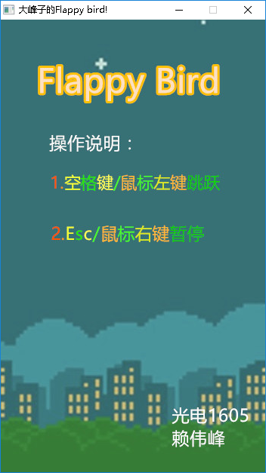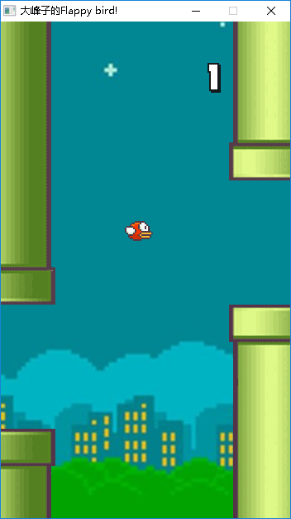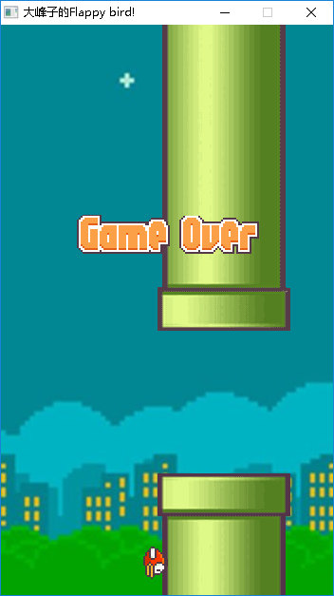

三．概要设计

功能模块图；
答：如下图所示：
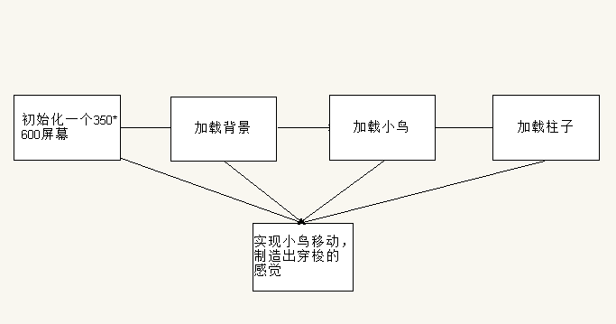

2．各个模块详细的功能描述。

Custom Function list 自定义函数

1. void print();
2. void begin();//载入music、背景、First stone
3. void printstone();
4. void bird();//控制鸟的下降和上升
5. void judgement();
6. void scoleprint();
7. void endorretry();

使用到的头文件、lib

1. <graphics.h>
2. <stdio.h>
3. <stdlib.h>
4. <conio.h>
5. <time.h>
6. <windows.h>
7. "mmsystem.h"
8. WINMM.lib (VC6.0自带的静态库）

四．详细设计
答：
首先，需要安装EasyX图形库，将.exe呈现出更好的图形界面，然后，利用graphics.h绘制图像。
正式动工前的准备：
熟悉graphics头文件中的各种库函数，比如
1. initgraph(,);界面初始化；
2. circle（；；）；画圆；
3. RGB（）；颜色设置；
4. IMAGE 定义IMAGE对象，
5. closegraphics（）；关闭绘图界面等等。
还需要寻找一些库函数，识别键盘的敲击，比如while(!kbhit())等等。
熟悉相关库函数后，开始本次flappy bird程序编写。
我的思路是这样：

1. 背景图片的显示
2. 加入小鸟图片
3. 小鸟自由下落，按键后上升
4. 加入静态的障碍物
5. 障碍物向左移动
6. 判断小鸟和障碍物的碰撞
7. 障碍物移动出左边界后，在右边重新出现
8. 加入记分模块
9. 加入开始界面、结束界面
10. 加入背景音乐

分阶段编写实现这十个模块。
首先，由于我需要设置图形界面，所以调用了VC6.0里头对窗口句柄属性操作的函数，实现对窗口句柄属性的修改，这里由于游戏简单，仅修改了窗口名字，下面贴代码：
// 获取窗口句柄
HWND hwnd = GetHWnd();
// 设置窗口标题文字
SetWindowText(hwnd, "大峰子的Flappy bird!");
而后便是游戏窗口的设置，这里为了尽最大限度地复刻移动端，给玩家带来熟悉的感觉，我初始化成了350X600，大概是6寸的手机屏幕大小。这一步的实现是：initgraph（350，600）；
之后，需明确游戏的两个对象，鸟，管道；
由于小鸟的属性本质是取其需打印位置的左上角坐标（X’,Y’)，然后通过库函数loadimage();putimage();将准备好的图片素材输出到该位置上，这样小鸟就呈现在了屏幕上，所以我们需要定义两个全局变量bird_x、bird_y去实现存储小鸟坐标的功能。
之前提到，本游戏主要是基于C语言graphics.h中各类绘图库函数实现的，所以要定义IMAGE对象，代码说话：
IMAGE background,bird1[4],bird2[4],scole1[10],scole2[10],stone_up1,stone_up2,
stone_down1,stone_down2，stone_up3,stone_up4,stone_down3,stone_down4;
以便于后面的loadimage（）；putimage（）；这一系列操作。
随后，便是各个功能模块的技术实现了，我简述一下我的技术实现：

- 背景图片的显示。这个比较简单，定左上角为(0,0)点，只要使用函数putimage（0，0，&文件地址）；就能实现该模块。

2.加入小鸟图片。首先我们观察游戏会发现，该游戏中小鸟只会上下移动，并不会左右移动，造成小鸟向前飞的错觉是管道相对于小鸟的相对位移造成的，因此，我们只需要putimage到（150，300）即屏幕中央偏左的位置即可。另外，这里有一个小技术实现，就是三光栅操作，使得位图能透明显示。其原理是XOR，即异步运算，掩码图XOR精灵图=能透明显示到背景图上的位图。
举个例子，
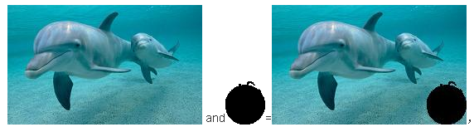

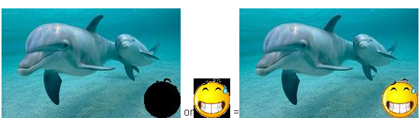
黑XOR黑=原颜色。
我的素材： or =
通过XOR运算将两张图像先后重叠打印，就能够实现图像的显示而不造成图像闪烁现象。

- 加入静态的障碍物管道。这个原理与2是一致的。不再过度阐述。

- 开始时播放背景音乐。这里需要调用媒体播放API,双线程进行，不然就会造成“播放.wav时控制台黑屏”的现象。这里用到的是头文件windows.h下的库函数Playsound，下面贴代码：PlaySound("000.wav", NULL, SND_FILENAME | SND_ASYNC|SND_LOOP);
通过这段代码，实现多线程、循环播放。此外实现该功能需要添加WINMM.lib到project当中。

5.加入封面、结束界面。封面的加入较为简单，制作一个350X600的图片，在开始时putimage，并利用getch（）；实现停顿直至键盘输入。结束界面的“GAME OVER”图像，显示方法如2.中描述的一样，不再过多阐述。

- 小鸟的自动下落，键盘输入空格or鼠标左键时上升。首先，自动下落可以通过循环解决，每一次循环都进行一次按键检测 if(kbhit())，若按下空格键or鼠标左键，bird_y减小，小鸟图像打印时将上移，造成一种小鸟向上飞跃的感觉，若没有按按键，则bird_y+=3，缓慢下降。

- 障碍物向左移动。这个操作是在自定义函数printstone（）；中实现的。关键点在于游戏一开始时柱子的初始化、柱子的随机长度、及柱子移动到屏幕左边框后右侧柱子重新出现...这三种情况的技术实现。
柱子的随机长度怎么设置呢？需要用rand（）；函数，其位于stdlib.h中，用rand（）%310-550，将得到的数值赋给上方的柱子坐标stone_y，保持x不变，y-750，就得到了下柱子的位置坐标，再putimage（）；即可。为了让每一次游戏时管道间的间距位置都不一致，我使用了srand（）；随机种子，由于随机种子函数值决定了rand（）得到的数字序列，所以可以利用时间的多样性实现随机种子的多样性，下面贴代码
srand( (unsigned)time( NULL ) );
这样每次rand（）;得到的数字都是不定的，达到伪随机的效果。
如何实现柱子的左移呢？在printstone（）；中添加stone_x-- 这一行，这样每次while循环就能实现柱子的左移。
如何才能在一开始游戏时只出现一个柱子呢？需把stone_x2赋一个极小值，让putimage();到350*600的屏幕之外即可。
同理，每次循环检测柱子坐标变量stone_x的值是否等于0，等于0的话，将stone_x重新赋值为350即可。

- 碰撞判断模块。我自定义了一个judgement();进行判断,如果鸟和管道的素材重叠，就判断游戏失败了，执行endorretry();。由于我的bird图像素材是34X24，所以区间就是stone_y+-24，同时要考虑管道的素材是140*600，首先考虑碰撞上界，上界即是与上管道重叠，因此有以下代码实现：
if((stone_x1>10 && stone_x1<20)||(stone_x1>174&&stone_x1<184))
if((bird_y>(stone_y1+576)&&bird_y<(stone_y1+600))||((bird_y>(stone_y1+726))&&bird_y<(stone_y1+750)))
同时，掉出下界也需要判断，下界分为与下管道重叠，与窗口下边缘重叠，所以有了以下的代码实现：
else if(stone_x1>=20 && stone_x1<=174)
if(!(bird_y>(stone_y1+600)&&bird_y<(stone_y1+726)))

if(bird_y>576)
判断结果为ture后，即进入endorretry();或者main while（1）主循环

- 计分模块。当stone_x==150时，scole++，即柱子过屏幕一半的位置时，默认小鸟通过了柱子。当碰撞后，初始化，即执行endorretry();，scole=0，计分归零。

- 暂停模块。比较简单，键盘检测鼠标右键、Esc键，即在bird（）；函数中检测键盘输入是否等于27（ASCII码对应Esc键），或者是否等于’ ’（对应空格），然后再使用getch();函数停顿即可。

- 游戏失败后的初始化模块。当 judgement();中判断成功并进入endorretry();，将打印Game Over图像并初始化。技术实现上，需要消除图像闪烁问题，这里需要用到BeginBatchDraw();和EndBatchDraw();批量绘图函数来消除Sleep();函数造成的闪烁问题。

1．功能函数的调用关系图
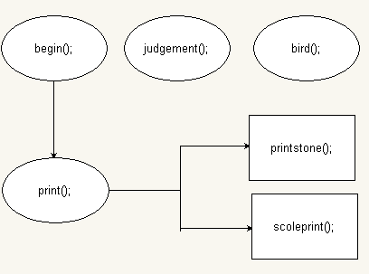

各功能函数的数据流程图
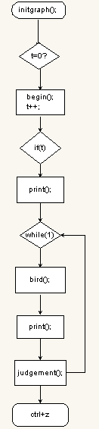

五．测试数据及运行结果

1．正常测试数据和运行结果
要求提供3组正常测试数据和运行结果

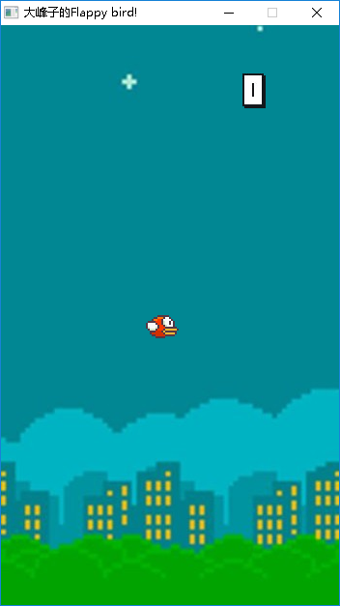
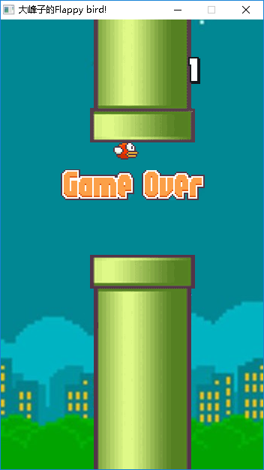
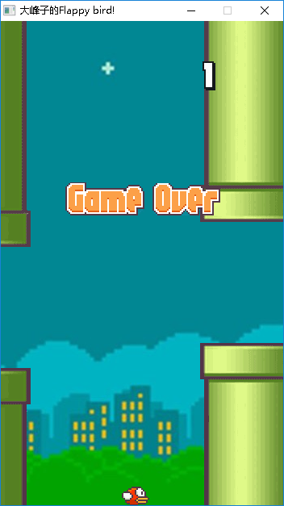

2．异常测试数据及运行结果
要求提供2组异常测试数据和运行结果

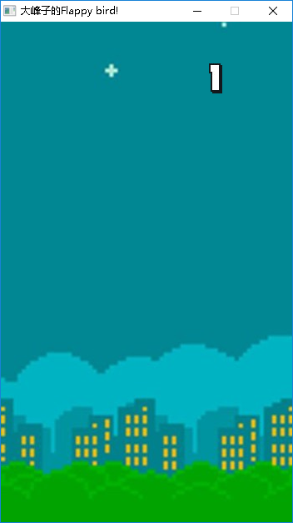

六．调试情况，设计技巧及体会

1．改进方案
答：

对自己的设计进行评价，指出合理和不足之处，提出改进方案；

1.像素小鸟翅膀的扇动
①②③
改进办法：当bird_y上升/下降时，利用IMAGE数组控制输出不同类型的图案。

- 像素小鸟位移感严重，跳跃不顺畅
改进办法：按键检测到空格键or鼠标左键时，将bird_y-=80调整至bird_y-=40，减小相对位移的长度。

- 柱子移动偏慢
改进办法：多设置一个难度模块，通过改变柱子移动速度达到难度的改变，例如定义全局变量n，将stone_x--修改为stone_x=stone_x-n，然后通过scanf（“%d”,&n);去控制每次循环时柱子向左移动的位移即可。

- 缺乏最高分模块。记录玩家最高分
改进办法：后续加入该模块。

体会
答：
通过这次C语言课程设计，让我很好地掌握了C语言数据类型的使用，学会了用结构化、模块化的思想去编写程序，增强程序的健壮性，可读性，同时增强了对于添加并引用lib的熟练度，让程序功能更好地达到目的。同时增强了个人对计算机、程序编写的自信心，有利于未来的职业发展，衷心地感谢任课老师的指导与栽培。

七．参考文献
答：
1.《C语言程序设计实践教程》 ——王曙燕 主编
2.《C Primer Plus》 —— Stephen Prata 著
3.做游戏，学编程（C语言） 2016大一上同学开发的部分游戏效果 - 知乎专栏

八．附录：
源代码（电子版）

#include <graphics.h>
#include <stdio.h>
#include <stdlib.h>
#include <conio.h>
#include <time.h>
#include <windows.h>
#include "mmsystem.h"
#pragma comment(lib, "winmm.lib")

void print();
void begin();//载入music、背景、First stone
void printstone();
void bird();//控制鸟的下降和上升
void judgement();
void scoleprint();
void endorretry();

int bird_x=150,bird_y=300,i=0,k=0;//鸟的左上角坐标
int scole=0,t=0;
int stone_x1,stone_y1;//上截柱子左下坐标
int stone_x2,stone_y2;//上截柱子左下坐标
IMAGE background,bird1[4],bird2[4],scole1[10],scole2[10],stone_up1,stone_up2,stone_down1,stone_down2
,stone_up3,stone_up4,stone_down3,stone_down4;//图片储存变量

MOUSEMSG m; // 定义鼠标消息

int main()
{
if(t==0)
{
begin();
t++;
}
if(t)
{
print();
}
getch(); //制造停顿
//初始化
bird_y=300;
bird_x=150;
i=0;
k=0;
scole=0;
while(1)
{
bird();
print();
judgement();
}
closegraph();
system("pause");
return 0;
}

void print()
{
putimage(0, 0, &background);//背景图像
printstone();//画柱子
putimage(bird_x, bird_y,&bird1[i%3],NOTSRCERASE);
putimage(bird_x, bird_y,&bird2[i%3],SRCINVERT);
if(k%5==0)
i++;
k++;
scoleprint();
FlushBatchDraw(); // 绘制
}

void printstone()//柱子移动规律/哭
{
Sleep(30);
if(stone_x1>210)//此时画面存在两根柱子
{
//三光栅操作
putimage(stone_x1, stone_y1, &stone_up2,NOTSRCERASE); //掩码图
putimage(stone_x1, stone_y1, &stone_up1,SRCINVERT); //精灵图
putimage(stone_x1, stone_y1+750, &stone_down2,NOTSRCERASE);
putimage(stone_x1, stone_y1+750, &stone_down1,SRCINVERT);
putimage(stone_x2, stone_y2, &stone_up4,NOTSRCERASE);
putimage(stone_x2, stone_y2, &stone_up3,SRCINVERT);
putimage(stone_x2, stone_y2+750, &stone_down4,NOTSRCERASE);
putimage(stone_x2, stone_y2+750, &stone_down3,SRCINVERT);
stone_x1--;stone_x2--;
}
else if(stone_x1==210)//左柱子消失，将stone_x2,stone_y2值归位
{
stone_x2=stone_x1;
stone_y2=stone_y1;
putimage(stone_x1, stone_y1, &stone_up2,NOTSRCERASE);
putimage(stone_x1, stone_y1, &stone_up1,SRCINVERT);
putimage(stone_x1, stone_y1+750, &stone_down2,NOTSRCERASE);
putimage(stone_x1, stone_y1+750, &stone_down1,SRCINVERT);
stone_x1--;
stone_x2--;
}
else if(stone_x1<210&&stone_x1>0)//画面只存在一根柱子的情况
{
putimage(stone_x1, stone_y1, &stone_up2,NOTSRCERASE);
putimage(stone_x1, stone_y1, &stone_up1,SRCINVERT);
putimage(stone_x1, stone_y1+750, &stone_down2,NOTSRCERASE);
putimage(stone_x1, stone_y1+750, &stone_down1,SRCINVERT);
stone_x1--;
stone_x2--;
}
if(stone_x1==0)//柱子左端end，生成新柱子
{
stone_y1=rand()%310-555;
stone_x1=350;
putimage(stone_x1, stone_y1, &stone_up2,NOTSRCERASE);
putimage(stone_x1, stone_y1, &stone_up1,SRCINVERT);
putimage(stone_x1, stone_y1+750, &stone_down2,NOTSRCERASE);
putimage(stone_x1, stone_y1+750, &stone_down1,SRCINVERT);
stone_x1--;
stone_x2--;
}
}

void begin()
{
//
PlaySound("000.wav", NULL, SND_FILENAME | SND_ASYNC|SND_LOOP);
initgraph(350,600);
// 获取窗口句柄
HWND hwnd = GetHWnd();
// 设置窗口标题文字
SetWindowText(hwnd, "大峰子的Flappy bird!");
IMAGE beforegame;
loadimage(&beforegame,"D:\\flappybird\\source\\beforegame.jpg");
putimage(0,0,&beforegame);
Sleep(1000);
getch();
BeginBatchDraw();// 开启批量绘图模式
loadimage(&background, "D:\\flappybird\\source\\bkgroundfb.jpg");//载入背景图片
//鸟
loadimage(&bird2[0], "D:\\flappybird\\source\\bird1-2.gif");
loadimage(&bird1[0], "D:\\flappybird\\source\\bird1-1.gif");
loadimage(&bird2[1], "D:\\flappybird\\source\\bird2-2.gif");
loadimage(&bird1[1], "D:\\flappybird\\source\\bird2-1.gif");
loadimage(&bird2[2], "D:\\flappybird\\source\\bird3-2.gif");
loadimage(&bird1[2], "D:\\flappybird\\source\\bird3-1.gif");
loadimage(&bird2[3], "D:\\flappybird\\source\\bird4-2.gif");
loadimage(&bird1[3], "D:\\flappybird\\source\\bird4-1.gif");
//柱子
loadimage(&stone_up1,"D:\\flappybird\\source\\stone_up1.gif");
loadimage(&stone_up2,"D:\\flappybird\\source\\stone_up2.gif");
loadimage(&stone_down1,"D:\\flappybird\\source\\stone_down1.gif");
loadimage(&stone_down2,"D:\\flappybird\\source\\stone_down2.gif");
loadimage(&stone_up3,"D:\\flappybird\\source\\stone_up1.gif");
loadimage(&stone_up4,"D:\\flappybird\\source\\stone_up2.gif");
loadimage(&stone_down3,"D:\\flappybird\\source\\stone_down1.gif");
loadimage(&stone_down4,"D:\\flappybird\\source\\stone_down2.gif");
//数字
loadimage(&scole1[0],"D:\\flappybird\\source\\0_1.jpg");
loadimage(&scole2[0],"D:\\flappybird\\source\\0_2.jpg");
loadimage(&scole1[1],"D:\\flappybird\\source\\1_1.jpg");
loadimage(&scole2[1],"D:\\flappybird\\source\\1_2.jpg");
loadimage(&scole1[2],"D:\\flappybird\\source\\2_1.jpg");
loadimage(&scole2[2],"D:\\flappybird\\source\\2_2.jpg");
loadimage(&scole1[3],"D:\\flappybird\\source\\3_1.jpg");
loadimage(&scole2[3],"D:\\flappybird\\source\\3_2.jpg");
loadimage(&scole1[4],"D:\\flappybird\\source\\4_1.jpg");
loadimage(&scole2[4],"D:\\flappybird\\source\\4_2.jpg");
loadimage(&scole1[5],"D:\\flappybird\\source\\5_1.jpg");
loadimage(&scole2[5],"D:\\flappybird\\source\\5_2.jpg");
loadimage(&scole1[6],"D:\\flappybird\\source\\6_1.jpg");
loadimage(&scole2[6],"D:\\flappybird\\source\\6_2.jpg");
loadimage(&scole1[7],"D:\\flappybird\\source\\7_1.jpg");
loadimage(&scole2[7],"D:\\flappybird\\source\\7_2.jpg");
loadimage(&scole1[8],"D:\\flappybird\\source\\8_1.jpg");
loadimage(&scole2[8],"D:\\flappybird\\source\\8_2.jpg");
loadimage(&scole1[9],"D:\\flappybird\\source\\9_1.jpg");
loadimage(&scole2[9],"D:\\flappybird\\source\\9_2.jpg");
srand(time(0)); //初始化种子
print();
//第一根柱子，初始化
stone_y1=rand()%310-555;
stone_x1=350;
stone_x2=stone_y2=-9999; //避免一开始显示两管道
}

void bird()
{
char space;

if(kbhit()) //检测按键
{
space=getch();
if(space==' ') //检测空格
{
bird_y-=80;
}
else if(space==27) //ESC
{
getch();
}
}
else
{
bird_y+=3;
}
while(MouseHit())
{
// 获取一条鼠标消息
m = GetMouseMsg();
switch(m.uMsg)
{
case WM_LBUTTONDOWN:
bird_y-=80;
break;
case WM_RBUTTONDOWN:
getch();
break;
}
}

}

void judgement()
{
if((stone_x1>10 && stone_x1<20)||(stone_x1>174&&stone_x1<184))
{
if((bird_y>(stone_y1+576)&&bird_y<(stone_y1+600))||((bird_y>(stone_y1+726))&&bird_y<(stone_y1+750)))
{
endorretry();//结束游戏
}
}
else if(stone_x1>=20 && stone_x1<=174)
{
if(!(bird_y>(stone_y1+600)&&bird_y<(stone_y1+726)))
{
endorretry(); //结束游戏
}
}
if(bird_y>576)
{
endorretry();//结束游戏
}
if(stone_x1==150)
{
scole++;
}
}

void endorretry()
{
if(bird_y<550 && stone_x1>160)
{
while(bird_y<550)
{
putimage(0, 0, &background);//背景图像
putimage(stone_x1, stone_y1, &stone_up2,NOTSRCERASE);
putimage(stone_x1, stone_y1, &stone_up1,SRCINVERT);
putimage(stone_x1, stone_y1+750, &stone_down2,NOTSRCERASE);
putimage(stone_x1, stone_y1+750, &stone_down1,SRCINVERT);
putimage(stone_x2, stone_y2, &stone_up4,NOTSRCERASE);
putimage(stone_x2, stone_y2, &stone_up3,SRCINVERT);
putimage(stone_x2, stone_y2+750, &stone_down4,NOTSRCERASE);
putimage(stone_x2, stone_y2+750, &stone_down3,SRCINVERT);
putimage(bird_x, bird_y,&bird1[3],NOTSRCERASE);
putimage(bird_x, bird_y,&bird2[3],SRCINVERT);
FlushBatchDraw();
bird_y++;
}
}
IMAGE gameover1,gameover2,atlast;
loadimage(&gameover1, "D:\\flappybird\\source\\gameover1.gif");
loadimage(&gameover2, "D:\\flappybird\\source\\gameover2.gif");
putimage(80, 200, &gameover1,NOTSRCERASE);
putimage(80, 200, &gameover2,SRCINVERT);
FlushBatchDraw();
Sleep(1000);
loadimage(&atlast, "D:\\flappybird\\source\\atlast.jpg");
putimage(0,0,&atlast);
scoleprint();
FlushBatchDraw();
getch();
//第一根柱子
stone_y1=rand()%310-555;
stone_x1=350;
stone_x2=stone_y2=-9999;
bird_y=300;
scole=0;
main();

}

void scoleprint()
{
IMAGE *fen1[6],*fen2[6];
int he,weishu=1,i=0,sdsf=scole;
if(sdsf==0)
{
putimage(250,50,&scole1[0],NOTSRCERASE);
putimage(250,50,&scole2[0],SRCINVERT);

}
while(sdsf>0)
{
he=sdsf%10;
fen1[i]=&scole1[he];
fen2[i]=&scole2[he];
putimage(300-50*weishu,50,fen1[i],NOTSRCERASE);
putimage(300-50*weishu,50,fen2[i],SRCINVERT);
sdsf/=10;
i++;
weishu++;
}

}

